**FERRO F2026/F2026TXT6**



**1. CARACTERISTICILE DISPOZITIVULUI**

* 4 programe diferite pentru fiecare zi a săptămânii (total 28 de intervaluri și temperaturi). Rezoluția setării timpului de programat - 10 minute.
* Destinat lucrului în instalații de încălzire sau climatizare.
* Domeniul de măsurare al temperaturii: 0-50°C, rezoluție 0,1°C.
* Domeniul de reglare a temperaturii: 5-45°C, rezoluție 0,2°C.
* Histeresis 0,5 / 1,0 / 2,0 / 4,0°C, la alegere.
* PI - sistem de optimizare a curbei de încălzire.
* Calibrarea senzorului: de la -4,0°C la +4,0°C, pas 0,2°C.
* Funcția de copiere a programelor.
* Afișaj mare, lizibil, iluminat.
* Setare instantanee a temperaturii – termostatul menține temperatura stabilită până la începerea următorului program.
* Modul concediu - termostatul menține temperatura stabilită pe timpul ales, până la 99 de zile.
* Blocare – posibilitatea de modificare a parametrilor este blocată. Modul dedicat pentru cladiri de birouri unde doar 1 persoană este autorizată să modifice parametri.
* Decuplarea încălzirii adică modul anti-îngheț – în modulul de încălzire , termostatul menține temperatura cea mai joasă posibilă și cea mai sigură (5°C), în modulul climatizare decuplează dispozitivul.
* Contorul de timp de lucru al dispozitivului de încălzire/climatizare – rezoluție 1 minut, indicare maxima 999 ore.
* Protecție anti-îngheț – termostatul activează încălzirea dacă temperatura scade sub 5°C. Funcție întotdeauna activă.
* Alimentare: 2 baterii alcaline AA.
* Sarcina admisibilă de ieșire: 16 A, 230V AC, releu 1-polar, funcție de comutare.
* Senzor exterior de temperatură - NTC 10 kŮ la 25°C.
* Modificare automata pe timp de vară și de iarnă.
* Sistem anti-stop – releul este cuplat timp de 1 minut o dată pe săptămână.
* Dimensiuni (lungime/înălțime/lățime): 132,5 x 85 x 27,6 mm.

Declarația de conformitate CE este disponibilă pe pagina de internet <http://www.ferro.pl>

**2. ALEGEREA LOCULUI DE MONTAJ**

Pentru asigurarea lucrului eficient al termostatului vă rugăm să respectați următoarele recomandări privind locul de montaj al dispozitivului.

1. Termostatul este prevăzut pentru montajul pe pereții interiori ai incintelor, la o înălțime de aprox. 1,5 m de la podea.
2. Evitați locurile însorite, aproape de aparatele de răcire sau încălzire, imediat lângă ușă, ferestre sau alte localizări asemănătoare , unde măsurarea temperaturii poate fi ușor perturbată de condițiile externe.
3. Evitați locurile cu circulație slabă de aer, de ex.acoperite de mobilă.
4. Evitați locurile umede din cauza influenței negative a umidității asupra durabilității în exploatare a dispozitivului.
5. Înainte de începerea montajului trebuie verificat dacă au fost terminate lucrările de reparații și dacă suprafața de montaj nu este acoperită cu gips sau vopsea proaspătă.
6. Nu este necesară stabilizarea termostatului cu cumpăna înainte de montaj.
7. Surplusul de cabluri se vor introduce la loc în perete în timpul reglării amplasării dispozitivului. Dacă rămâne o fantă, ea va trebui umplută cu material neinflamabil.
8. Introduceți bateriile, respectând polaritatea.

**Atenție!!! Montajul termostatului trebuie să fie efectuat de către personal calificat. Nu instalați termostatul care prezintă defecțiuni mecanice.**

**3. ASPECTUL EXTERIOR AL TERMOSTATULUI**



**CORPUL**

*  și  mărire/micșorare; apăsați și țineți apăsat pentru a crește viteza modificărilor.
*  apăsați pentru a citi data actuală; apăsați și țineți apăsat timp de 3 secunde pentru a seta data și ora.
*  va cupla și decupla modulul anti-îngheț (5°C).
*  apăsați pentru a citi timpul de lucru; pentru ștergere apăsați și țineți apăsat timp de 3 s, validați cu tasta .
*  cuplare/decuplare modul vacanță.
*  apăsați pentru a marca programul care va fi copiat.
*  validare.

**Atenție:** La modificarea oricărei valori , câmpul corespunzător de pe afișaj va începe să clipească. Acest fapt trebuie interpretat ca cerere de confirmare. Dacă utilizatorul confirmă modificarea cu tasta , ea va fi memorată. Dacă nu este confirmată în timp de 15 secunde, termostatul va anula modificarea și va reveni la lucrul normal.

**AFIȘAJUL**



* Date” – pe afișaj indică data actuală (nu ora).
* 1,2,3,...7 – cifrele reprezintă zilele săptămânii; 1 = luni, 7 = duminică.
* Numărul din partea stângă - temperatura (măsurată sau setată).
* °C - grade Celsius.
* “SET” – modificarea setărilor.
* Numărul din partea dreaptă – ora : actuală, setată sau timpul de lucru (în cazul măsurării timpului de lucru); domeniu 00:00 – 999:59.

|  |  |
| --- | --- |
|  | 1 program |
|  | 2 program |
|  | 3 program |
|  | 4 program |
|  | Încălzire cuplată |
|  | Climatizare cuplată |
|  | Contorul timpului de lucru  (agregatul de încălzire/climatizare) |
|  | Modul anti-îngheț 5°C |
|  | Funcția de copiere activă |
|  | Bateria descărcată |
|  | Modul de vacanță |
|  | Termostat blocat |
|  | Modul manual (temperatura setată este menținută până la următoarea modificare de program) |

**4. DESCHIDEREA TERMOSTATULUI ȘI ÎNLOCUIREA BATERIILOR**



În fanta din locul indicat pe desen introduceți o șurubelniță plată. Săltați delicat capacul în sus, în direcția panoului frontal.

După deschiderea termostatului se vor introduce bateriile anexate. Pot fi utilizate numai baterii alcaline tip R6 (AA). În special nu este voie să utilizați acumulatori, deoarece ( ca efect al autodescărcării) timpul lor de lucru este mai scurt decât al bateriilor.

Pentru a evita nefunctionarea, se recomandă înlocuirea bateriilor înainte de începerea sezonului de încălzire, în fiecare an.

**5. SELECTAREA MODULULUI DE LUCRU AL TERMOSTATULUI**

Termostatul FERRO F2026 este dotat cu 4 jumpere de configurare. Setările de fabricație sunt marcate în caractere italice:

**Tipul instalației: Climatizare/ *Încălzire***

Jumperul servește pentru selectarea tipului de instalație în care lucrează termostatul.

**Selecția senzorului: *interior* / exterior**

Jumperul servește pentru selectarea senzorului: interior (măsoară temperatura aerului în locul instalării termostatului) sau exterior ( necesită cuplarea unui senzor exterior).

**Tipul de algoritm: *ON-OFF* / P.I.**

Termostatul poate lucra în modul cuplează – decuplează în care termostatul cuplează și decuplează alternativ dispozitivul de încălzire ( racire) precum și PI, în care termostatul reglează ușor gradul de încălzire (răcire).

**Protecția contra supraîncălzirii cauzate de descărcarea bateriilor: DA/*NIE***

Dacă bateriile sunt descărcate, termostatul poate în caz de urgență să decupleze releul (protecția contra lucrului necontrolat al dispozitivului de încălzire). Decuplarea acestei funcții face ca termostatul să lucreze continuu până la descărcarea totală a bateriilor (riscul cuplării permanente a căldurii).



**6. SCHEMA DE CUPLARE A TERMOSTATULUI**

În sistem cu cazanul cu functionare pe gaz. (kociol gazowy = cazan pe gaz)



În sistem cu încălzirea prin pardoseală.

**ATENȚIE!** În cazul utilizării sensorului de pardoseală, trebuie cuplat la clemele 4 și 5. Trebuie de asemenea, atunci când bateriile sunt scoase, să transferați jumperul SENSOR în poziția Ext.



(mata grzejna =incalzire in pardoseala, czujnik podłogowy = senzor pardoseală)

În sistem de încălzire/climatizare.



(urządzenie grzewcze = dispozitiv/aparat de încălzire)

**7. SETAREA PARAMETRILOR**

**Setarea datei și orei**

Atenție: Utilizatorul poate confirma setările în 2 moduri : utilizând tastele  sau . Dacă confirmă cu tasta , trece la următoarea setare (Ora › Minutul › Anul › Luna › Ziua › Ora (din nou)). Dacă confirmă cu , termostatul va memora modificarea și va reveni la lucru.

Dacă utilizatorul nu va apăsa nici o tastă timp de 15 secunde, modificarea setării este anulată.

În scopul setării datei și orei se vor efectua următoarele acțiuni:

1. Apăsați și țineți apăsat timp de 3 secunde butonul  - cifrele orei încep să pulseze.
2. Folosind  și  setați ora. Confirmați cu tasta  . Cifrele minutelor încep să clipească.
3. Repetați acțiunea pentru setarea minutelor, anului, lunii și zilei.
4. Dupa setarea zilei lunii confirmați toate modificările cu tasta  sau apăsați tasta , pentru a reveni la setări și a corecta valorile introduse.

**Setarea histeresis (numai pentru algoritmul ON-OFF)**

1. Țineți  și  timp de cel puțin 3 secunde. Termostatul va afișa cuvântul „Hysteresis” și va arăta setarea actuală.
2. Cu ajutorul tastelor  și  selectați valoarea dorită.
3. Confirmați cu tasta  sau așteptați 15 secunde până când modificarea va fi anulată.

Modul de lucru al termostatului cu histeresis este prezentat mai jos:



(nastawa = setare, wylacz = decuplează, zalacz = cuplează, tryb ogrzewanie = modul încălzire, tryb chłodzenie = modul răcire)

**Algoritmul de optimizare a curbei de încălzire (PI)**

Termostatul FERRO F2026 poate lucra cu algoritmul de optimizare a curbei de încălzire. Acest algoritm este dedicat instalațiilor de încălzire in pardoseala. Scopul utilizării lui este limitarea fluctuațiilor de temperatură din incăpere.

Spre deosebire de reglarea tip cuplează/decuplează, starea actuală a releului depinde nu numai de diferența actuală de temperaturi setată și măsurată ci și de modificările de temperaturi din trecut. De exemplu, dacă temperatura măsurată este mai scăzută decât cea setată pe un timp mai îndelungat, termostatul cuplează dispozitivul de încălzire permanent.

In cazul utilizarii PI, trebuie sa setați corespunzător parametri săi. Aceștia sunt:

**Timpul minim de durată a cuplării („Con”) 1-5**

Înseamnă timpul minim pe care termostatul cuplează releul, într-un ciclu.

**Numărul de cicluri pe oră („CPH”) 3,6,9,12**

Numărul de cuplări și decuplări ( cicluri) într- oră. Timpii de cuplare și decuplare sunt calculati de către termostat.

**Lățimea intervalului de reglare proporțională („Pb”) 1.5-3.0**

Dacă diferența temperaturii setate și măsurate se afla în intervalul reglării proporționale, termostatul va selecta timpii de cuplare și decuplare. În afara acelui interval, ieșirea este cuplată sau decuplată în mod continuu.

**Setarea parametrilor algoritmului PI**

1. Țineți apăsat  și  cel puțin 3 secunde. Termostatul va afișa „Con” și va arăta setarea actuală.
2. Cu ajutorul tastelor  și  selectați valoarea dorită.
3. Confirmați cu tasta  sau așteptați 15 secunde până se anulează modificarea.
4. Repetați acțiunile 2-3 pentru setarea „CPH” și „Pb”.

**Corecția temperaturii măsurate (calibrarea)**

Intervalul de calibrare: de la -4,0°C la +4,0°C.

1. Puneți butonul în poziția PN.
2. Țineți apăsat simultat tastele  și  cel puțin 3 secunde. Termostatul va arăta valoarea actuală a corecției.
3. Cu ajutorul tastelor  și  setați corecția dorită. Pasul este de 0,2°C.
4. Confirmați modificarea cu tasta  sau așteptați 15 secunde în scopul anulării modificării.

**8. LUCRUL TERMOSTATULUI**

FERRO F2026 este termostat programabil. Utilizatorul poate seta 4 temperaturi diferite pentru 4 intervale de timp diferite, separate pentru fiecare zi a săptămânii. Setarea programelor pe toată saptămâna poate fi dificilă, de aceea termostatul a fost dotat cu funcția de copiere a programelor.

Pentru fiecare program sunt 2 setări: temperatura și ora începerii, care înseamnă în același timp și terminarea programului anterior.

Pe parcursul desfășurării respectivului program, este menținută temperatura care îi este alocată.

Ora de începere a programului este stabilită cu exactitate de 10 minute. Interval: 00:00 - 23:50.

Programele sunt întotdeauna realizate în ordinea P1-P2-P3-P4. Utilizatorul poate seta orele de începe a programelor în alta ordine decât P1-P2-P3-P4, dar în acest caz termostatul va evita programele care se suprapun.

**Exemplu:**

P1-4 încep pe rând; utilizatorul vrea ca P4 să înceapă înaintea lui P3:



Dacă P4 începe înaintea lui P3, termostatul va sari peste P3 în mod automat. La final avem:



La fel, dacă utilizatorul dorește să mute P2 și P3 „după” P4:



Programele P2 și P3 vor fi sărite (P4 începe înaintea lui P2 și P3):



**Programarea termostatului**

**Atenție:** Ordinea zilelor săptămânii nu are nici o importanță la programare.

1. Butonul la PN.
2. Setați temperatura dorită pentru P1  cu tastele  și  . Confirmați cu tasta .
3. Setați ora de începere dorită a P1  cu tastele  și . Confirmați cu tasta .
4. Setați temperatura dorită pentru P2  cu tastele  și  . Confirmați cu tasta .
5. Setați ora de începere dorită pentru P2  cu tastele  și . Confirmați cu tasta .
6. În mod analogic setați temperaturile și orele pentru programele P3  și P4 .
7. După setarea tuturor parametrilor, deplasați rotița la următoarea zi a săptămânii (de ex marți).
8. Setați parametrii tuturor programelor pentru ziua următoare.
9. În modul mai sus prezentat, setați parametrii tuturor programelor pentru toate zilele următoare sau copiați programele (vezi pag.anterioara)
10. Butonul în poziția START. Termostatul începe lucrul cu noile setări.

**Copierea programelor**

La început trebuie setați parametrii programelor pentru o zi selectată, conform descrierii de mai sus.

În descrierea de mai jos, programul de luni va fi copiat pe marți, joi și vineri.

1. După setarea programului pentru luni (butonul în continuare în poziția PN), apăsați tasta .
2. Pe afișaj apare informația că sursa programului va fi luni:



Atenție: apăsarea din nou a tastei  duce la ieșirea din modulul de copiere.

1. Selectați cu butonul orice zi a săptămânii unde trebuie copiat programul de luni, de ex.marți.



1. Pe afișaj apare informația că programul va fi copiat pe marți: cifra 2 va clipi.
2. Apăsați  pentru a copia programul. Cifra 2 încetează să clipească.
3. Setați butonul pe următoarea zi a săptămânii pe care va fi copiat programul de luni, de ex. joi.
4. Pe afișaj apare informația că programul va fi copiat pe joi. Cifra 4 va clipi.
5. Apăsați  pentru copierea programului. Cifra 4 nu va mai clipi.
6. La fel așezați butonul pentru vineri și apăsați ; programul va fi copiat.
7. Puneți butonul în poziția START. Termostatul începe lucrul normal.

**Modul vacanță**

În modul vacanță, termostatul nu realizează programul , ci doar menține temperatura setată, permanentă. Utilizatorul va seta câte ore sau zile va fi menținută respectiva temperatură.

Rezoluția de setare a timpului este de 1 oră (în intervalul de până la 2 zile) sau 1 zi (în intervalul 3-99 zile). Este posibilă setarea unui timp nelimitat, în acest caz modul de vacanță trebuie decuplat manual.

**Important:** Activarea modului vacanță se face după confirmarea setării cu tasta . Pe afișaj apare simbolul . Lăsarea termostatului timp de 15 secunde duce la anularea parametrului și revenirea la lucrul normal.

Setarea modului vacanță:



(ustawianie czasu = setare timp)

1. Puneți butonul în poziția START și apăsați tasta . Termostatul trece la setarea temperaturii – indicarea temperaturii începe să pulseze. Cu tastele  și  setați temperatura dorită, confirmați cu tastele  sau  .
2. Pe afișaj apar:

- din partea stângă durata modului vacanță

- din partea dreaptă ora sau data terminării modului vacanță

Cu tastele  și  setați durata modului vacanță.

1. Numărul maxim de ore este 48. Peste această valoare se va alege numărul de zile. Numărul din dreapta înseamnă în acest caz data (pe afișaj apare cuvântul „Date” precum și zilele săptămânii).

Se poate de asemenea seta durata nelimitată a modului vacanță.

1. După intrarea în setarea duratei modului vacanță, pe afișaj apare “1h”. Ordinea modificărilor este următoarea:

„-” înseamnă lungime nelimitată; ieșirea din modul vacanță în acest caz se va face numai manual.

1. După setarea intervalului, confirmați cu tasta .

**Revenirea la lucrul normal**

Termostatul revine la lucrul normal în mod automat, la ora stabilită.Dacă intervalul de timp selectat a fost în zile, revenirea se va face la miezul nopții respectivei zile alese ( adică la începutul ei).

Dacă utilizatorul planifică revenirea, de ex.duminica, termostatul cuplează încălzirea duminică la miezul nopții și încăperea reușește să atingă temperature normal înainte de întoarcerea utilizatorului.

În cazul selectării timpului nelimitat, modul vacanță va fi decuplat manual.

În orice caz, modul vacanță se decuplează cu butonul .

**Stabilirea orelor/zilelor**

Dacă timpul setat este exprimat în ore, după număr apare litera „h”, dacă este în zile, dupa numar apare „d”, iar deasupra numărului din dreapta cuvântul „Date”.

**Modificarea temporară a temperaturii**

Spre deosebire de modul vacanță, în modul modificare temporară a temperaturii nu se setează durata. El este activ până la începerea următorului program.

Pentru a cupla această funcție, trebuie stabilita temperatura cu tastele  și . După 3 secunde ea va fi memorată. Se poate de asemenea confirma setarea cu tasta . Pe afișaj apare simbolul  .

**Exemplu:**

P1 menține temperatura de 20°C de la ora 9:00, P2 21°C de la 14:00. La amiază utilizatorul cuplează schimbarea temporară de temperatură, setează 15°C. Temperatura țintă va fi:

09:00 ÷ 12:00 - 20°C

12:00 ÷ 14:00 - 15°C

14:00 ÷ …..... - 21°C

Funcția se cuplează rotind butonul pe ziua dorită a săptămânii, iar apoi revenire la START.

**Modul anti-îngheț (standby)**

În modul anti-îngheț, termostatul trece pe economie maximă de energie. Dacă conlucrează cu climatizarea, o va decupla; dacă comandă încălzirea, va menține doar temperatura minima pentru a proteja instalația contra înghețului (5°C).



Pentru a cupla această funcție, apăsați și țineți apăsată tasta  mai mult de 3 secunde. Conținutul afișajului dispare, rămâne doar temperatura măsurată, simbolul alimentării și literele A-F, care marchează modul anti-îngheț.

Pentru a decupla această funcție, trebuie apăsată tasta  cel puțin 3 secunde.

**Blocarea setărilor termostatului**

Termostatul are și funcția de blocare a setărilor. Cuplarea blocarii este semnalizată cu simbolul . În acest caz nu se poate modifica nimic, dar pot fi afișate.

Blocarea termostatului:

1. Puneți butonul în poziția “SOB”.
2. Țineți apăsat  și  cel puțin 3 secunde. După 3 secunde termostatul va fi blocat, pe afișaj apare simbolul .
3. Puneți butonul în poziția „START”.

Deblocarea termostatului se face analog.

Blocarea setărilor nu influențează lucrul termostatului.

**Verificarea timpului de lucru**

Termostatul are și funcția de măsurare a timpului lucrului dispozitivului controlat. Este destinată stabilirii termenului de mentenanță sau de estimare a costurilor.Valoarea maxima numărată este de 999:59. După atingerea acestei valori, contorul se oprește.

1. Pentru a afișa timpul de lucru, apăsați butonul . Termostatul afișează timpul de lucru, precum și simbolul  sau  , în funcție de ce aparat lucrează.



1. Apăsați tasta  (revenire la lucrul normal) sau efectuați acțiunile de la punctele 3-5,pentru a anula contorizarea.
2. Apăsați și țineți apăsată tasta  timp de 3 secunde – cifrele încep să clipească.
3. Apăsați  afișajul se schimbă la 000:00 și nu va mai clipi.
4. Termostatul revine la lucrul normal după 15 secunde sau după apăsarea tastei .

**Anti-Stop**

Termostatul este dotat cu sistem anti-stop. Aparatul controlat (de ex. pompa) este cuplat cel puțin 1 minut, cel puțin 1 dată pe săptămână, chiar dacă termostatul este în modul anti-îngheț. Acțiunea este independentă de programe și nu se poate configura.

**Setări de fabrică**

**Controlul climatizării**

Luni - Vineri Sâmbătă - Duminică

P1 06:00 / 23°C P1 06:00 / 23°C

P2 08:30 / 28°C P2 11:00 / 22°C

P3 15:00 / 22°C P3 16:00 / 23°C

P4 23:00 / 25°C P4 23:00 / 25°C

**Controlul căldurii**

Luni - Vineri Sâmbătă - Duminică

P1 06:00 / 21°C P1 08:00 / 21°C

P2 08:30 / 18°C P2 08:30 / 21°C

P3 16:00 / 21°C P3 15:00 / 21°C

P4 23:00 / 17°C P4 23:00 / 17°C

**Histeresis (toate modurile)**

Histeresis setată de producător este de 1°C.

**Setarea jumperelor**

Amplasarea jumperelor făcută de către producător este următoarea:

tipul instalației: de încălzire,

selectarea senzorului: interior,

tipul de algoritm: ON-OFF,

protecția contra supraîncălzirii cauzata de descărcarea bateriilor: NIE.

**FERRO F2026 ÎN VERSIUNEA FĂRĂ FIR TXRX(F2026TXT6)**

**1. DESCRIERE GENERALĂ**

Termostatul programat de temperatură FERRO F2026, versiunea fără fir TXRX, din punct de vedere al programării corespunde cu FERRO F2026 cu fir. La set sunt atașate instrucțiunile de utilizare ale respectivului model cu fir. Diferența constă în modul de transmitere a semnalului: cuplează/decuplează.

În termostatul FERRO F2026 versiunea fără fir TXRX semnalul este transmis prin radio ceea ce elimină necesitatea introducerii de cablu între termostatul FERRO F2026 TX și dispozitivul controlat de receptorul RX.

Domeniul de lucru al dispozitivului este în mare măsură dependent de materialele din care a fost construită clădirea. FERRO F2026 TX împreună cu receptorul RX asigură un interval pe camp deschis de aprox. 100 m. În clădiri această distanță ajunge la 30 m, ceea ce în practică înseamnă trecerea semnalului prin câteva etaje. La construcțiile din beton armat acest semnal este foarte mult micșorat , iar câmpul scade.

**Indicatorul de descărcare a bateriilor va fi vizibil atunci când tensiunea bateriilor va ajunge la nivelul minim admis. Se recomandă înlocuirea bateriilor cu altele noi, alcaline, în fiecare sezon. Dacă va fi necesar va trebui să reprogramăm termostatul.**

**2. ASPECT EXTERIOR**

1. 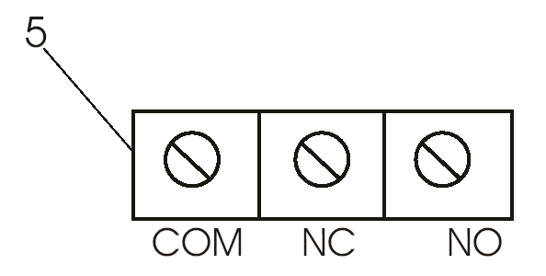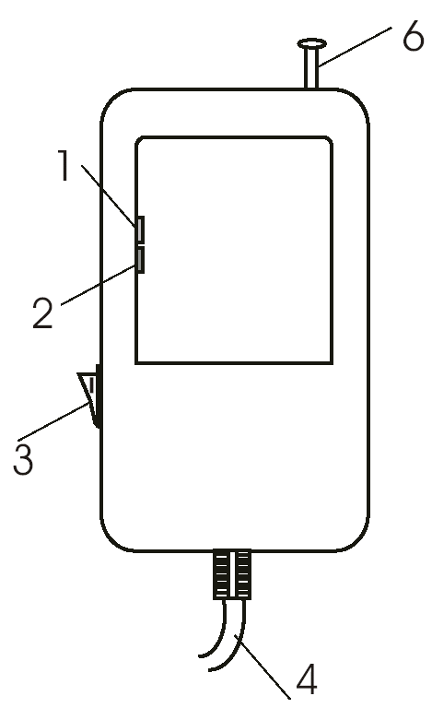Semnalizarea recepției semnalului din emițător – dioda verde
2. Semnalizarea cuplării aparatului care recepționează ( de ex. instalația de căldură) – dioda roșie
3. **Întreruptorul lucrului continuu al instalației de căldură ( posibilitatea cuplării în cazul defecțiunii sistemului). În modul de lucru automat comutatorul trebuie să fie în poziția 0.**
4. cablu de ieșire
5. conectoare de ieșire – fără tensiune

- contacte COM – NO deschise normal (cel mai des utilizate)

- contacte COM – NC închis normal

1. Antena – în timpul lucrului trebuie să fie maxim extinsă.

**3. PRIMA PUNERE ÎN FUNCȚIUNE A TERMOSTATULUI FĂRĂ FIR FERRO F2026TXT6**

**În receptor există tensiune periculoasă pentru viață de aceea în timpul instalării trebuie decuplată sursa de alimentare cu energie electrică, iar montajul trebuie efectuat de către un electrician autorizat. Nu montați termostatul care este mecanic deteriorat.**

1. Introduceți baterii alcaline noi;
2. Introduceți la maxim antena telescopică în receptorul RX;
3. După câteva secunde ar trebui să pulseze dioda verde LED – receptorul se află în câmpul emițătorului. Pentru a verifica câmpul, după conectarea setului TXRX, timp de 1 minut emițătorul trimite semnal la fiecare 3 secunde ( dioda verde pulsatorie). Apoi procesul este repetat, la fiecare 1 minut și durează aprox.1 secundă. Lipsa semnalizării înseamnă câmp insuficient.
4. Dioda rosie luminiscentă înseamnă conectarea instalației de încălzire ( sau răcire).
5. **PROTECȚIE**
6. Dacă din cauza perturbațiilor de transmisiune, de ex.de către un impuls puternic electromagnetic sau scăderea tensiunii în baterie în FERRO F2026 TXT6 modulul de recepție RX nu recepționează cupalrea sau decuplarea timp de 7 cicluri, instalația de căldură va fi decuplată. Această protecție împiedică supraîncălzirea instalației. După eliminarea cauzei perturbației, sistemul revine automat la lucru. Excepție face schimbarea bateriei care este legata de programarea termostatului FERRO F2026 TXT6.
7. Suplimentar, receptorul RX este dotat cu sistem anti-îngheț. Această funcție este activă numai în cazul lipsei de comunicare a emițătorului cu receptorul (baterii descărcare, perturbații). Această stare este semnalizată de pulsația rapidă a diodei verzi LED și apare după 7 impulsuri de la emițător nerecepționate. Dacă această stare se menține mai mult, receptorul este cuplat automat la fiecare 3 ore câte 20 de minute pentru a nu se ajunge la răcirea incintelor. În momentul reluării comunicării (dispariția perturbațiilor, înlocuirea bateriilor) receptorul decuplează automat sistemul și tot automat revine la lucrul cu emițătorul TX.
8. Semnalul trimis la receptorul RX are caracter de transmisie codificată numerică. Face posibil lucrul, pe o zona mica, a mai multor termostate FERRO F2026 TXT6 fără teama de perturbații reciproce.  
   **ATENȚIE: utilizând 2 receptoare RX,trebuie să păstrăm o distanță de min. 0,5 m. Termostatele fac întotdeauna pereche cu receptorul cu același număr de cod și nu există posibilitatea de înlocuire a unui singur modul.** Codul se găsește pe receptorul RX (eticheta pe partea mufei) și termostatul TX (emițătorul) pe partea stângă a locașului bateriilor sau pe spatele carcasei.

Dacă totuși în acest domeniu apar suspiciuni, vă rugăm contactați distribuitorul sau producătorul.

**5. ACȚIONAREA**

Din cauza transmisiunii unidirecționale a semnalului și a siguranței utilizatorului instalației de încălzire (sau răcire), FERRO F2026 TXT6 trimite la fiecare minut un semnal scurt, codificat, de confirmare a stării releului receptorului RX. Este semnalizat prin aprinderea diodei verzi, pentru aprox. 1 secundă. Din această cauză indicatorul cuplării termostatului poate fi activ mai devreme decât cand aparatura controlată este cuplată. Diferența de timp nu poate fi mai mare de 1 minut. O situație asemănătoare poate apărea la decuplarea instalației de încălzire. Având în vedere capacitatea termică a clădirilor, nu are nici o importanță în acest caz pentru economia controlului și nu influențează costul căldurii.

La termostat pot fi cuplate instalații electrice, de gaz, de ulei, de putere mai mare decât rezultă din sarcina admisibilă a contactelor, exclusiv prin intermediul comutatorului intermediar cu o putere și acțiune corespunzătoare pentru aparatul respectiv. În cazul unor nelămuriri vă rugăm să întrebați distribuitorul sau producătorul.



Trebuie evitate sarcini mari inductive și de capacitate, deoarece duc la arderea contactelor releului.

Lampa de control verde pe receptorul RX semnalizează:

* recepționarea semnalului de la emițător – se aprinde la fiecare 1 minut pentru aprox. 1s,
* lipsă comunicare – semnalizat cu pulsație rapidă (apare după 7 conectări nepreluate).

Pulsația rapidă a diodei verzi înseamnă de asemenea:

* distanță prea mare de la emițător la receptor (a se micșora distanța).
* baterii descărcate (a se înlocui cu baterii noi, alcaline).Bateriile parțial descărcate pot duce la micșorarea câmpului semnalului – se recomandă schimbarea bateriilor.

Dioda roșie semnalizează cuplarea funcției de încălzire a cazanului ( sau lucrul altui aparat).

**6. Schemă de exemplificare conectare FERRO F2026 versiunea fără fir TXRX**

Schemele prezentate sunt simplificate și nu conțin toate elementele necesare pentru lucrul corect al instalației.

(regulator = termostat)

**Cu instalație alimentată 230V AC**

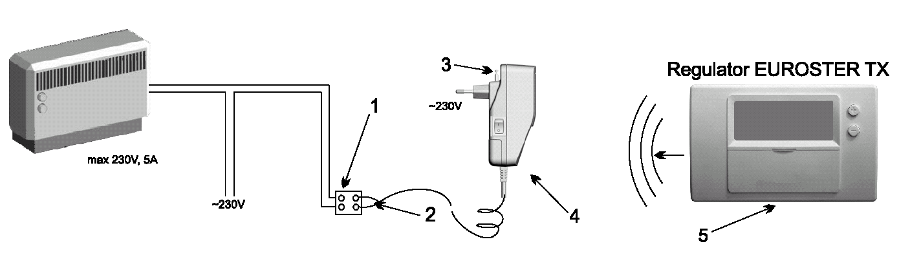conector electric

cablu de ieșire, contacte folosite COM – NO – (normal deschis)

antenă

modul RX (receptor)

termostat FERRO F2026 TXT6 amplasat în orice incintă (emițător)

**Pentru cazanul pe gaz**

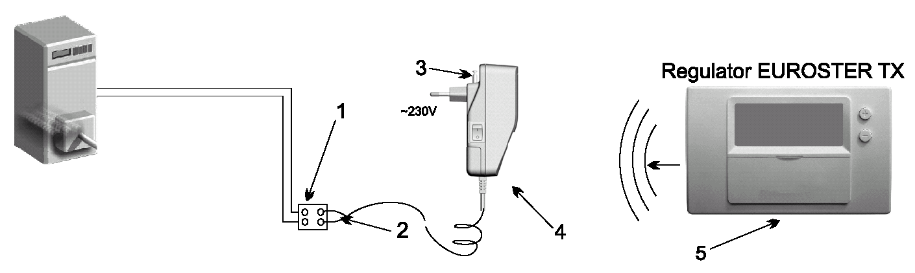

1. conector electric
2. cablu de ieșire, contacte folosite COM – NO – (normal deschis)
3. antenă
4. modul RX (receptor)
5. termostat FERRO F2026 TXT6 amplasat în orice incintă ( emițător)

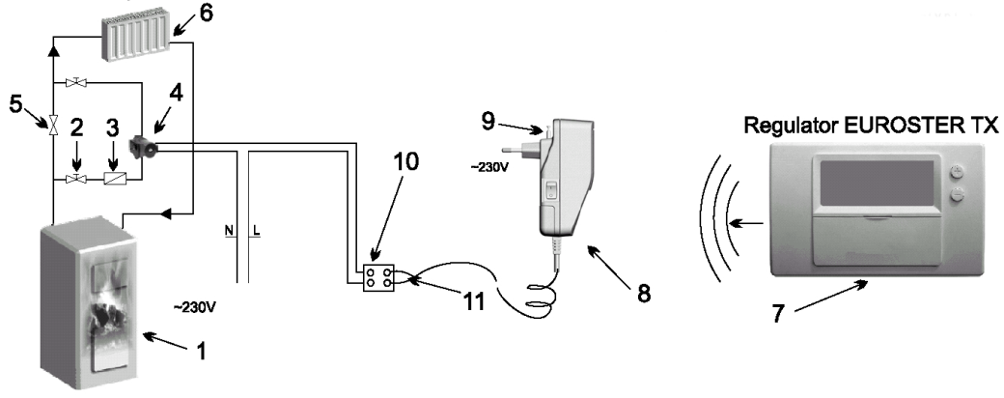

**Cu pompa circulatie**

| 1. cazan combustibil 2. supapă de închidere 3. filtru cu sită 4. pompă circulatie 5. supapă de retenție 6. receptor căldură-calorifer | 1. termostat FERRO F2026 TXT6 (emițător) 2. modul RX (receptor) 3. antenă 4. conector electric 5. cablu de ieșire, contacte folosite COM – NO – (normal deschis) |
| --- | --- |

**7. AVARII TIPICE ȘI MODUL DE REZOLVARE**

1. Termostatul nu conectează instalația de încălzire:
   * înlocuiți bateriile cu unele noi, alcaline;
   * resetați termostatul și setați din nou programele;
   * schimbați locul de amplasare a termostatului;
   * verificați dacă diodele (rosie și verde) de pe receptor indică corect funcțiile;
   * verificați dacă receptorul este conectat corect la instalația pe care o controlează;
   * decuplați receptorul de la instalația pe care o controlează și verificați dacă instalația funcționează corect fără setul termostat - receptor;
   * verificați dacă numerotarea pe termostat și receptor este aceeași;
   * trageți antena telescopică cât se poate de mult în exterior.
2. Clipire intermitentă ritmică a afișajului LCD pe termostat:

* înlocuiți bateriile cu altele noi, alcaline;
* resetați termostatul și setați din nou programele.

1. Pulsațiile indicatorului bateriilor sau inscripția Low pe afișaj:

* înlocuiți bateriile cu altele noi, alcaline;
* verificați curățenia contactelor bateriilor.

1. Lipsa semnalizării conectării pe afișajul LCD înseamnă instalație deconectată:

* verificați setarea microcomutatoarelor pe termostat;
* verificați setarea parametrilor de lucru ai termostatului – ziua, ora, temperatura.

1. Instalația de încălzire lucrează încontinuu, indiferent de setările termostatului:

* verificați dacă întrerupătorul lucrului continuu se află în poziția 0.

**8. DATELE TEHNICE ALE RECEPTORULUI RX**

| Tensiunea de alimentare: | 230V AC 50/60Hz |
| --- | --- |
| Sarcina maximă: | 5A AC |
| Clasa de protecție: | II |
| Frecvența de lucru: | 433,92 MHz |
| Lungimea cablului de ieșire: | 2m |
| Dimensiuni: | 112x61x68mm |

Produsele seriei TXRX îndeplinesc directivele UE: R & TTE

Declarația de conformitate CE este publicată și disponibilă pe pagina de internet: [www.ferro.pl](http://www.ferro.pl)



**În cazul reclamației trebuie să livrați tot setul FERRO TXRX împreună cu certificatul de garanție la punctul de vânzare (vezi condiții de vânzare).**

**9. COMPONENȚA SETULUI**

1. FERRO F2026 TXT6 (emițător)
2. Modul RX (receptor)
3. consola sub termostat
4. instrucțiuni
5. baterii alcaline

# INFORMAȚIA PRIVIND RECICLAREA DEȘEURILOR ELECTRONICE

Am depus toate eforturile ca acest termostat să lucreze cât mai mult. Acest aparat se uzează totuși în mod natural. Dacă nu va îndeplini cerințele Dvs, vă rugăm să îl predați la punctul de colectare a deșeurilor electronice, iar bateriile consumate la punctul de depozitare corespunzător. Preluarea gratis a aparatelor este realizată de către distribuitorii locali de aparatură electronică.

Reciclarea incorectă a deșeurilor electronice duce la poluarea inutilă a mediului înconjurător. Ambalajul de carton vă rugăm să îl predati la maculatură.

**CERTIFCAT DE GARANȚIE**

**TERMOSTAT FERRO F2026/F2026TXT6**

Condiții de garanție:

1. Se acordă garanție pe o perioadă de 24 luni de la data vânzării.
2. Drepturile rezultate din garanția acordată sunt realizate pe teritoriul Republicii Polone.
3. Termostatul reclamat împreună cu certificatul de garanție trebuie predate la punctul de vânzare sau direct la garantul prin intermediul Poștei Poloneze.
4. Termenul de soluționare este de 14 zile lucrătoare de la data primirii aparatului de către garant.
5. Dreptul de a face orice fel de reparații îl are numai garantul, producătorul sau alt agent economic care acționează din împuternicirea producătorului.
6. Garanția își pierde valabilitatea în cazul deteriorărilor mecanice, folosirii incorecte și realizarea reparațiilor de către persoane neautorizate.
7. Garanția mărfii vândute nu exclude, nu limitează și nu suspendă drepturile cumpărătorului rezultate din neconformitatea mărfii cu contractul.

|  |  |  |  |
| --- | --- | --- | --- |
| ................................................................................................................................... | | | |
| Data vânzării | Nr.serie/data producției | Ștampila societății și semnătura |  |

**Agentul economic care acordă garanția (garantul)este:**